Министерство образования Новосибирской области ГБПОУ НСО «Новосибирский авиационный технический колледж имени Б.С. Галущака»

**РАЗРАБОТКА дневника здоровья**

Пояснительная записка к курсовому проекту

ПМ.01Разработка модулей программного обеспечения для компьютерных систем

МДК 01.03 Разработка мобильных приложений

НАТКиГ.202200.010.000ПЗ

Выполнил: Овчаров Д.В.

2022

СОДЕРЖАНИЕ

Введение 3

1 Исследовательский раздел 4

1.1 Описание предметной области 4

1.2 Образ клиента 4

1.3 Сценарии 4

1.4 Сбор и анализ прототипов 5

2 Проектирование приложения 13

2.1 UI/UX дизайн проекта 13

2.2 Выбор технологии, языка и среды программирования 15

1 Разработка мобильного приложения 16

Разработка базы данных 16

Разработка мультимедийного контента 16

Описание используемых плагинов 16

Описание разработанных процедур и функций 16

2 Тестирование 17

Протокол тестирования дизайна приложения 17

Протокол тестирования функционала приложения 17

3 ЗАКЛЮЧЕНИЕ 18

4 СПИСОК ИСТОЧНИКОВ 19

Приложение А 21

Введение

Людям трудно запомнить всё, что с ними происходило, что они принимали за время болезни, особенно, если их болезнь длится уже продолжительное время. Дневник здоровья поможет вести записи о состоянии на день и принимаемых лекарствах. Также определение болезни станет проще, т.к. на основе данных дневника проще выявить болезнь.

Тема здоровья будет актуальна всегда, ведь только здоровый человек сможет полноценно функционировать, а в мегаполисах от людей требуется практически всё время быть на ногах.

Целью курсового проекта является создание мобильно приложения дневника здоровья.

Задачами курсового проекта являются:

* изучение предметной области темы;
* определение необходимых функций;
* реализация задуманных функций.

Объект исследования – приложения-дневники, медицинские приложения.

Предмет исследования – изучение функционала и принципов функционирования приложений.

1. Исследовательский раздел

## 1.1 Описание предметной области

Здоровье – это одна из самых важных вещей в жизни человека. Болеющий человек не сможет работать, а значит и обеспечивать свою жизнь, поэтому его задачей является быстрое определение болезни и её лечение.

На приеме к врачу пациенту придется вспомнить все сведения о болезни (состояние, принимаемые препараты и т.д.). Запоминать это всё самому очень проблематично, поэтому для этого отлично подойдет дневник здоровья.

Дневник здоровья поможет вести записи о состоянии здоровья. Это поможет систематизировать данные о болезни, что поможет на приеме к врачу.

## 1.2 Образ клиента

Клиентами являются болеющие люди.

Мужчины и женщины болеют примерно одинаково, поэтому приложение предназначено для обоих полов.

Возраст нашей аудитории начинается с 16 лет, потому что обычно с этого времени люди начинают сами следить за своим здоровьем.

## 1.3 Сценарии

Человек, который недавно заболел, хочет сходить на прием к врачу и, чтобы не забыть какие-либо данные о болезни, он может скачать себе это приложение, чтобы их записать.

Давно болеющий человек хочет сходить к доктору, но перед этим ему необходимо систематизировать информацию о его болезни, расписать её по дням. Данное приложение поможет ему сформировать историю болезни, по которой определение болезни будет проще и точнее.

Человеку необходимо следить за изменением своего здоровья из-за недавней болезни. В данном случае ему подойдет это приложение.

## 1.4 Сбор и анализ прототипов

**«Моё здоровье»**

На рисунке 1 представлен календарь.

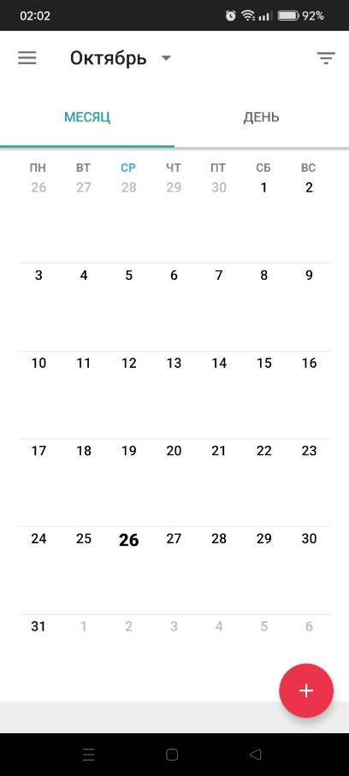

Рисунок 1 – Страница «Календарь»

У приложения есть шапка, информационная часть и навигационное меню в левой части экрана. Шапку приложения составляют название раздела и меню. В навигационном меню имеются кнопки для перехода между экранами «Календарь», «Мониторинг показателей». Внутри информационной части приложение содержит календарь, в котором можно создать напоминание.

На рисунке 2 изображен мониторинг показателей.

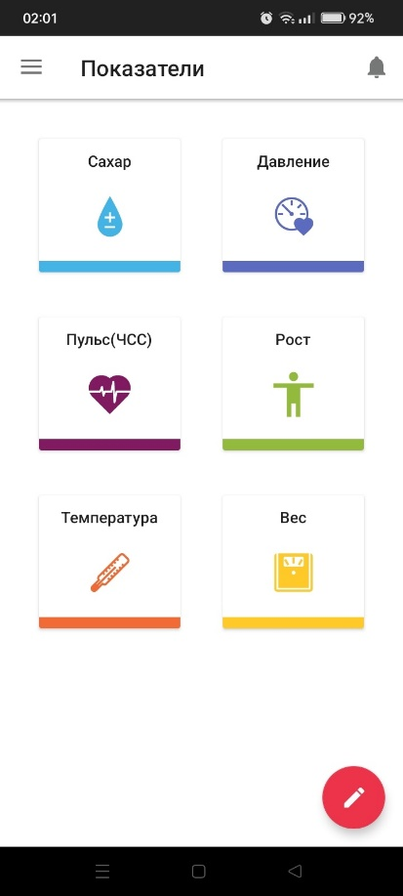

Рисунок 2 – Страница «Мониторинг показателей»

На данной странице можно выбрать, какой список показателей показать. На рисунке 3 изображена список показаний пульса.

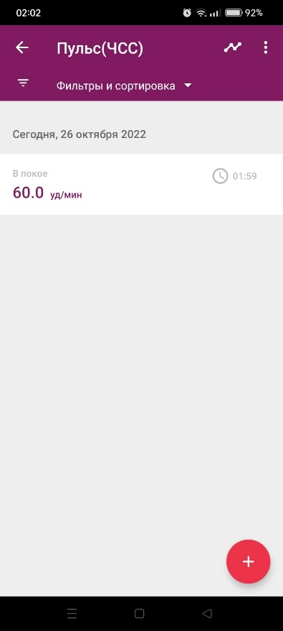

Рисунок 3 – Список показаний пульса

На данной странице можно добавить новую запись в список и просматривать список.

Исходя из рассмотрения данного приложения можно сделать вывод:

Плюсы приложения:

* оснащённость ключевыми функциями.

Минусы приложения:

* при переходе на страницу «Календарь» приложение вылетает;
* небольшое количество регистрируемых данных.

**«Здоровье.ру»**

Это приложение отличается от предыдущего приложения более приятным дизайном, а также дневник здоровья здесь больше. Приложение принимает информацию не с помощью заполнения форм, а с помощью выбора вариантов ответов. На рисунке 4 представлена настройка дневника.

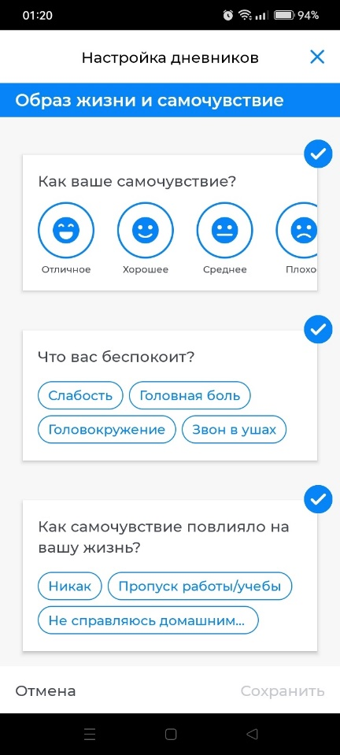

Рисунок 4 – Настройка дневника

На данной странице мы выбираем, какие вопросы у нас будут задаваться в дневнике.

На рисунке 5 изображен дневник здоровья.

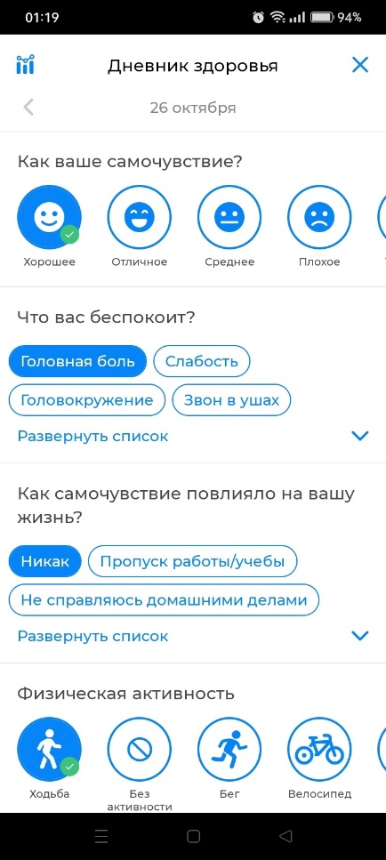

Рисунок 5 – Дневник здоровья

На данной странице мы можем выбрать день записи, просмотреть и изменить данные.

Исходя из рассмотрения данного приложения можно сделать вывод:

Плюсы приложения:

* оснащённость главными функциями;
* приятный дизайн, с использование 2 цветов;
* настраиваемый дневник здоровья, который позволяет отсечь ненужные вопросы;
* приложение принимает информацию с помощью выбора варианта ответа.

**«Daylio»**

Это приложение является дневником настроения. Как и в предыдущем, приложение принимает информацию с помощью выбора варианта ответа.

На рисунке 6 изображены записи.

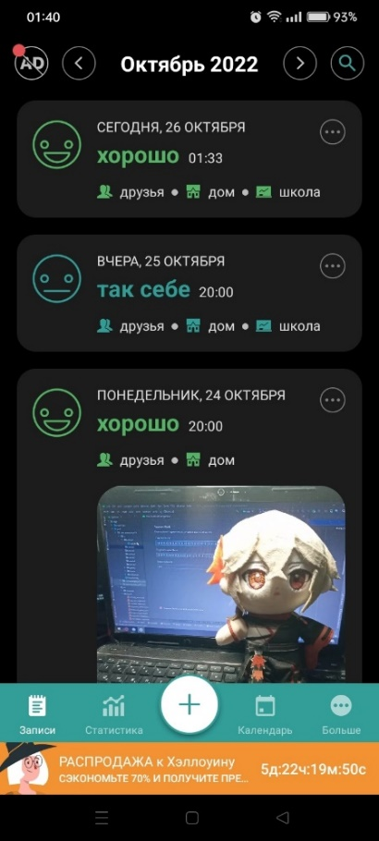

Рисунок 6 – Записи

У приложения есть шапка, информационная часть и навигационное меню в нижней части экрана. В навигационном меню имеются кнопки для перехода между экранами «Записи», «Статистика», «Календарь». Внутри информационной части приложение содержит дневник записей, которые можно выбрать и изменить. На рисунке 7 представлена страница «статистика».

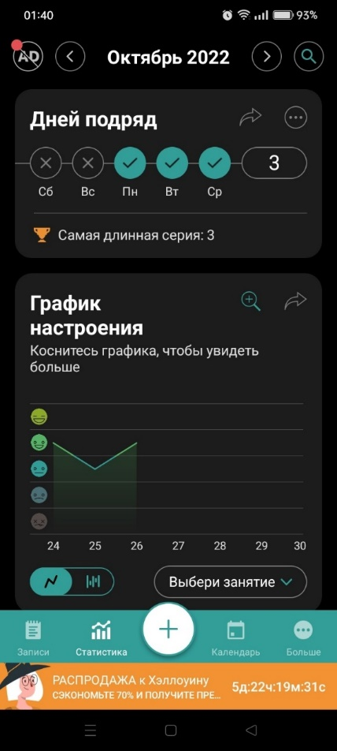

Рисунок 7 — Статистика записей

На этой странице нам представлен график с осями в виде уровня настроения и даты.

На рисунке 8 изображен календарь.

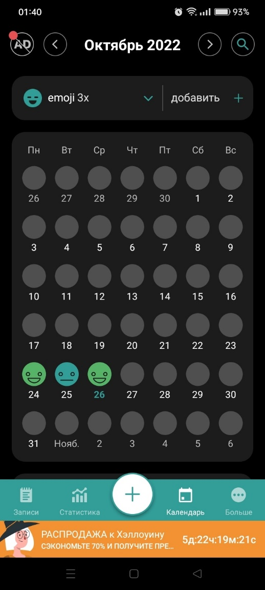

Рисунок 8 – Календарь

На данной странице нам представлен календарь, в котором дни имеют свои записи. Мы можем выбрать день и редактировать запись этого дня.

Исходя из рассмотрения данного приложения можно сделать вывод:

Плюсы приложения:

* оснащённость главными функциями;
* настраиваемое количество данных, которое мы можем выбрать;
* приложение принимает информацию с помощью выбора варианта ответа.

Минусы:

* плохо-адаптированный дизайн темной темы.

**«Дневник Здоровья»**

На рисунке 9 изображен дизайн приложения «Дневник Здоровья»

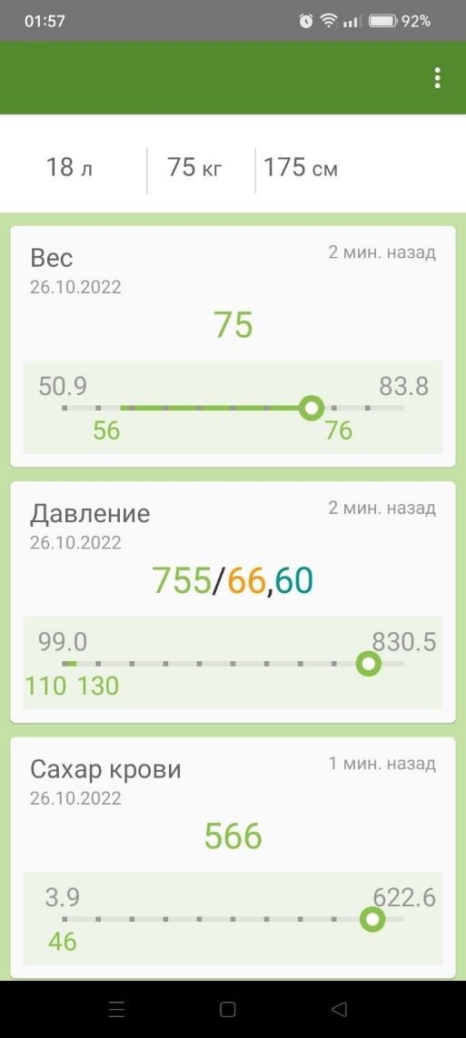

Рисунок 9 – Дизайн приложения «Дневник Здоровья»

Данное приложение по функционалу похоже на первое, в отличие от него имеет более приятный дизайн, выдержанный в 2 цветах. На данной странице показаны параметры, которые ведутся в дневнике. Их можно просмотреть и записать.

Исходя из рассмотрения данного приложения можно сделать вывод:

Плюсы приложения:

* оснащённость ключевыми функциями;
* приятный дизайн с использованием 2 цветов.

Минусы приложения:

* небольшое количество регистрируемых данных.

**«Дневник здоровья: показатели»**

На рисунке 10 изображен дизайн приложения «Дневник здоровья: показатели».

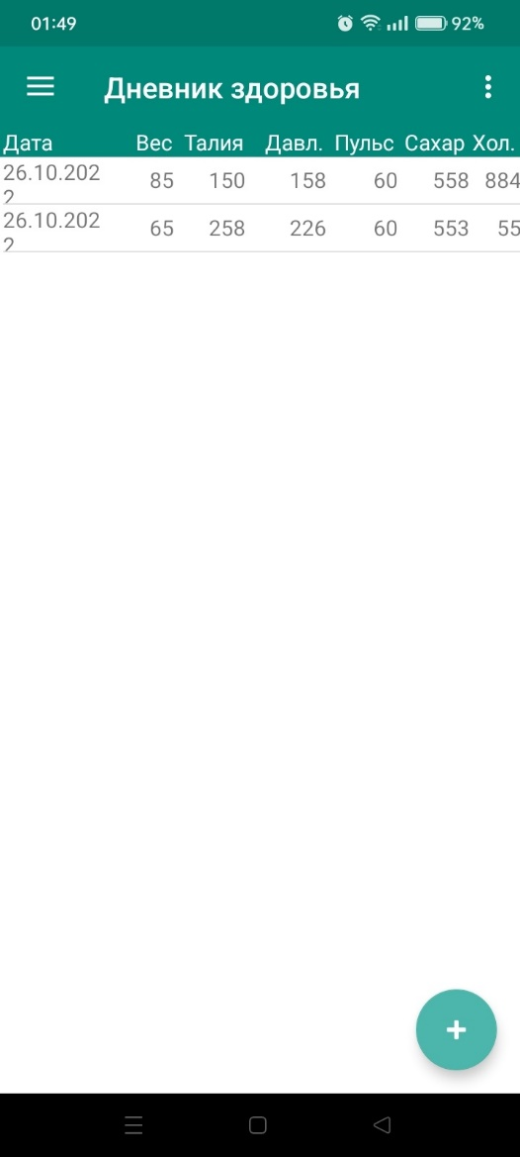

Рисунок 10 – Дизайн приложения «Дневник здоровья: показатели»

На данной странице нам представлен дневник здоровья в виде таблицы. Нажав снизу на кнопку, у нас откроется форма добавления новой записи, после заполнения которой у нас появится новая запись в таблице.

Плюсы приложения:

* оснащённость ключевыми функциями;
* дизайн выдержан в 2 цветах.

Минусы приложения:

* небольшое количество регистрируемых данных.

В заключении ключевыми особенностями в разработке являются: возможность регистрации и авторизации, просмотр предыдущих записей и добавление новых записей через опрос пользователя.

2 Проектирование приложения

## UI/UX дизайн проекта

Дизайн проекта разработан в программе Figma.

Для проекта были определены основные экраны:

* главный экран;
* экран добавления записи в дневник;
* экран просмотра записи из дневника.

Цветовая гамма была выбрана по тематике больницы. Больница ассоциируется у людей больше с белым и синим. Здания больниц обычно имеют белый цвет, а форма персонала состоит из белого и синего цветов. Поэтому в приложении было принято использовать белый цвет и оттенки синего цвета. На рисунке 11 изображена главная страница приложения.

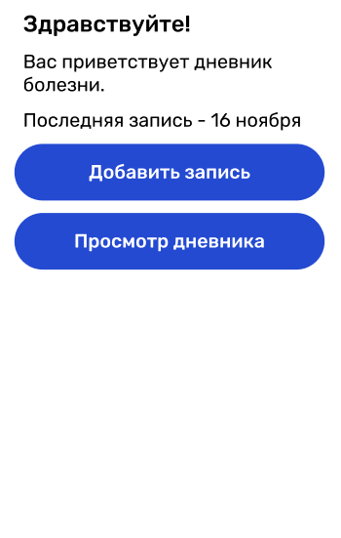

Рисунок 11 – Главная страница

На данной странице мобильного приложения предоставлена возможность добавить новую запись в дневник, или просмотреть запись из дневника. При нажатии на кнопку «Добавить запись» откроется страница добавления записи, при нажатии на кнопку «Просмотр дневника» – страница просмотра записи.

На рисунке 12 изображена страница добавления записи.

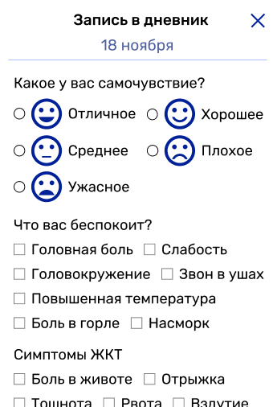

Рисунок 12 – Страница добавления записи

На данной страница приложение опрашивает пользователя о его состоянии с помощью различных вопросов, на которые пользователь отвечает. При нажатии самой нижней кнопки на странице «Сохранить» данные опроса сохраняются.

На рисунке 13 изображена страница добавления записи.

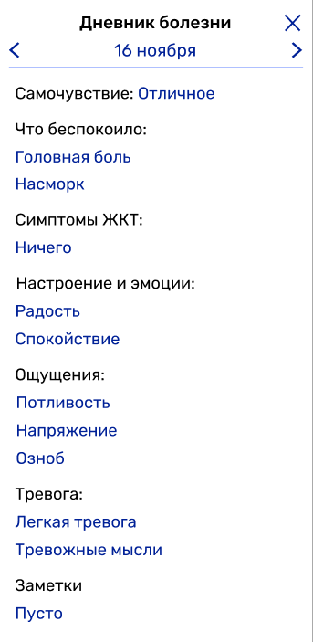

Рисунок 13 – Страница добавления записи

На данной странице пользователь может выбрать дату записи и просмотреть выбранную запись.

## 2.2 Выбор технологии, языка и среды программирования

Средой программирования выбрана программа Android Studio. Языком программирования является Java.

Используемый сервис для базы данных – SQLite. Он был выбран из-за схожести его с MS SQL, в котором у меня уже имеется опыт. Благодаря этой схожести, работа с SQLite будет проще, потому что уже имеются базовые навыки.

# Разработка мобильного приложения

## Разработка базы данных

## Разработка мультимедийного контента

## Описание используемых плагинов

Для реализации поставленной задачи в программном продукте были использованы библиотечные функции и процедуры, которые показаны в таблице 2 и таблице 3.

## Описание разработанных процедур и функций

# Тестирование

## Протокол тестирования дизайна приложения

## Протокол тестирования функционала приложения

1. ЗАКЛЮЧЕНИЕ
2. СПИСОК ИСТОЧНИКОВ
3. ГОСТ 2.105–95 ЕСКД. Общие требования к текстовым документам. — М.: Изд-во стандартов, 1996. — 37 с.
4. ГОСТ Р 7.05–2008 СИБИД. Библиографическая ссылка. — М.: Стандартинформ, 2008 — 22 с.
5. ГОСТ 19.101–77 ЕСПД. Виды программ и программных документов. — М.: Стандартинформ, 2010 — 4 с.
6. ГОСТ 19.105–78 ЕСПД. Общие требования к программным документам. — М.: Изд-во стандартов, 1987. — 2 с.
7. ГОСТ 19.404–79 ЕСПД. Пояснительная записка. Требования к содержанию. — М.: Изд-во стандартов, 1987. — 2 с.
8. ГОСТ 2.106–96 ЕСКД. Требования к программным документам, выполненным печатным способом. — М.: Изд-во стандартов, 1996. — 37 с.
9. ГОСТ 19.401–78 ЕСПД. Текст программы. Требования к содержанию. — М.: Стандартинформ, 2010 — 4 с.
10. ГОСТ 19.402–78 ЕСПД. Описание программы. — М.: Стандартинформ, 2010 — 3 с.
11. ГОСТ 19.503–79 ЕСПД. Руководство системного программиста. Требования к содержанию и оформлению. — М.: Стандартинформ, 2010 — 4 с
12. Yii 2.0 [Электронный ресурс]: Полное руководство по Yii 2.0 – Режим доступа к руководству: <https://www.yiiframework.com/doc/guide/2.0/ru> (дата обращения: 20.05.2020)
13. Yii 2.0 [Электронный ресурс]: Краткий справочник по валидации – Режим доступа к руководству: <https://yiiframework.ru/doc/cookbook/ru/form>.validation.reference(дата обращения: 25.05.2020)
14. Yii 2.0 [Электронный ресурс]: PagesthatlinktoYii 1 Справочник – Режим доступа к руководству: http://fkn.ktu10.com/?q=node/3004/backlinks(дата обращения: 03.06.2020)
15. Bootstrap 4 [Электронный ресурс]: Документация на русском – Режим доступа к руководству: <https://bootstrap-4.ru/docs/4.3.1/getting-started/>(дата обращения: 12.05.2020)
16. phpMyAdmin [Электронный ресурс]: Документация phpMyAdmin – Режим доступа к руководству: <https://www.phpmyadmin.net/>(дата обращения: 19.05.2020)
17. PhpStorm [Электронный ресурс]: PhpStorm: TheLightning-SmartPHPIDE- Режим доступа к руководству: <https://www.jetbrains.com/phpstorm/>(дата обращения: 17.05.2020)
18. CSS [Электронный ресурс]: Справочник CSS– Режим доступа к руководству: http://htmlbook.ru/css(дата обращения: 14.05.2020)

Приложение А

Техническое задание

Министерство образования Новосибирской области

ГБПОУ НСО «Новосибирский авиационный технический колледж

имени Б.С. Галущака»

РАЗРАБОТКА инфорамционной системы САЙТА КОТО-РЕСТОРАНА «KISSKISS»

НАТК.210500.400ПЗ

Выполнил:

студент группы ПР-484

Мокшина Н.А.

2020

СОДЕРЖАНИЕ

ВВЕДЕНИЕ 27

1 ОСНОВАНИЯ ДЛЯ РАЗРАБОТКИ 27

2 НАЗНАЧЕНИЯ ДЛЯ РАЗРАБОТКИ 27

3 ТРЕБОВАНИЕ К САЙТУ 28

3.1 Требования к функциональным характеристикам 28

3.2 Требования к надёжности 28

3.3 Условия эксплуатации 29

3.4 Требования к составу и параметрам технических средств 2329

3.5 Требования к информационной и программной совместимости 2330

3.6 Требования к защите информации 30

3.7 Требования к маркировке и упаковке 2330

4 ТРЕБОВАНИЯ К ПРОГРАММНОЙ ДОКУМЕНТАЦИИ 2330

5 ТЕХНИКО-ЭКОНОМИЧЕСКИЕ ПОКАЗАТЕЛИ 2330

6 СТАДИИ И ЭТАПЫ РАЗРАБОТКИ 23631

7 ПОРЯДОК КОНТРОЛЯ И ПРИЁМКИ 2331

ВВЕДЕНИЕ

Настоящее техническое задание распространяется на разработку информационной системы «Разработка информационной системы сайта кото-ресторана «KissKiss»», используемого для бронирования столов, ознакомления с информацией ресторана и предназначенный для удобства клиентов ресторана.

Наименование сайта: «KissKiss». Далее по тексту Система.

Краткая характеристика области применения: информационная система, обеспечивающая удобный и эффективный интерфейс для посетителей сайта, а также всю информацию о кото-ресторане, возможность забронировать столик и просмотреть меню.

Условные обозначения и сокращения:

БД – База данных;

ИС – Информационная система;

ОС – Операционная система.

1 ОСНОВАНИЯ ДЛЯ РАЗРАБОТКИ

Основанием для проведения разработки является Приказ №350-уч от 14.11.2019 года.

Наименование темы разработки – «Разработка информационной системы сайта кото-ресторана «KissKiss»».

Условное обозначение темы разработки – «KissKiss».

2 НАЗНАЧЕНИЕ РАЗРАБОТКИ

Основное назначение сайта заключается в:

* обеспечении удобным и эффективным интерфейсом сайта для посетителей;
* разработке дизайна, с помощью которого посетители сайта смогут получать актуальную информацию о ресторане и его деятельности.

Лица, которые могут работать с данной Системой:

администратор - управляет полностью всем сайтом, следит за его работоспособностью и безопасностью;

модератор - просматривает сообщения о бронировании столиков;

рекламщик - может размещать рекламные записи сайта, акции и скидки ресторана, а также отсылать рекламные рассылки тем посетителям сайта, которые подписались на эти рассылки;

посетитель сайта - может бронировать столик на нужную дату и время, а также выбрать количество человек, которые с ним пойдут в ресторан. Ещё пользователь может подписываться на рекламные рассылки от кото-ресторана.

3 ТРЕБОВАНИЕ К САЙТУ

3.1 Требования к функциональным характеристикам

Требования к составу выполняемых функций:

* добавление, удаление и редактирование информации о залах, информации о меню, рекламных записей, акций и скидок;
* бронирование столиков в кото-ресторане;
* изменение статуса сообщений о бронировании столиков.

Входные данные должны быть организованы в виде вводимого, в специальную форму, текста, соответствующего определённому шаблону. Данные, вводимые вручную, проверяются на корректность после попытки сохранения. Файлы указанного формата должны размещаться или храниться на локальных или съёмных носителях.

Требования к временным характеристикамИС не предъявляются.

3.2 Требования к надёжности

Обеспечение устойчивого функционирования должно выполняться несколькими действиями:

* организация бесперебойного питания оборудования пользователя;
* использование лицензионного программного обеспечения;
* организация стабильного интернет-соединения.

Сайт должен контролировать входную информацию:

* соблюдение типов данных при заполнении полей;
* операции изменения, удаления и сохранения.

Время восстановления после отказа, вызванного сбоем электропитания технических средств, не фатальным сбоем ОС или файловой системы, не должно превышать 15 минут при соблюдении условий эксплуатации технических и программных средств и правильной настройки операционной системы.

3.3 Условия эксплуатации

Обслуживание ИС включает в себя:

1. информационное обслуживание – ввод и редактирование информации БД;
2. системное администрирование БД ИС.

Требования к численности и квалификации персонала: минимальное количество персонала, требуемого для её нормального функционирования, должно составлять не менее трёх штатных единиц: администратор, рекламщик и модератор.

3.4 Требования к составу и параметрам технических средств

Сервер БД может располагаться на оборудовании с минимальными аппаратными требованиями: процессор Intel или AMD, тактовая частота не ниже 2 GHz, оперативная память не менее 4 Гб, не менее 5 Гб свободного дискового пространства.

Для работы с сайтом требуется любой браузер, который хорошо работает на оборудовании пользователя.

3.5 Требования к информационной и программной совместимости

Проектирование структуры БД должно быть выполнено в рамках разработки курсового проекта.

При разработке ИС должны быть использованы следующие языки программирования:

* PHP - скриптовый язык общего назначения, интенсивно применяемый для разработки веб-приложений.
* HTML - это связующее звено между веб-страницей и дополнительными технологиями, которые на ней будут использоваться.
* CSS - формальный язык описания внешнего вида документа, написанного с использованием языка разметки.

3.6 Требования к защите информации

Доступ к информации БД на чтение или редактирование предоставляется только авторизованным пользователям с соответствующими правами доступа. Для авторизации необходимо правильно ввести имя пользователя и пароль.

3.7 Требования к маркировке и упаковке

Требования к маркировке и упаковке не предъявляются.

4 ТРЕБОВАНИЯ К ПРОГРАММНОЙ ДОКУМЕНТАЦИИ

Состав программной документации должен включать в себя:

* техническое задание;
* проектную документацию.

5 ТЕХНИКО-ЭКОНОМИЧЕСКИЕ ПОКАЗАТЕЛИ

Экономические преимущества разработки и ориентировочная экономическая эффективность не рассчитывается.

6 СТАДИИ И ЭТАПЫ РАЗРАБОТКИ

Таблица 1 – Стадии разработки

|  |  |  |  |
| --- | --- | --- | --- |
| № | Название этапа | Срок,  даты | Отчётность |
| 1 | Исследование предметной области | 11.11.2019-17.11.2019 | Пояснительная записка |
| 2 | Выбор моделей, описывающих предметную область | 18.11.2019-19.11.2019 | Пояснительная записка |
| 3 | Разработка технического задания | 20.11.2019-29.11.2019 | Техническое задание |
| 4 | Изучение Yii2 и Bootstrap | 30.11.2019-10.12.2019 | Пояснительная записка |
| 5 | Анализ требований и уточнение спецификаций | 10.12.2019-11.12.2019 | Спецификации программного обеспечения |
| 6 | Проектирование структуры сайта, проектирование компонентов (технический проект) | 12.12.2019-15.12.2019 | Схема структурная системы и спецификации компонентов |
| 7 | Кодирование серверной части | 16.01.2020-20.01.2020 | Программный  Продукт |
| 8 | Кодирование клиентской части | 21.01.2020-30.01.2020 | Программный  Продукт |
| 9 | Тестирование компонентов.  Сборка и комплексное тестирование | 31.01.2020-5.02.2020 | Тексты программных компонентов |
| 10 | Разработка программной  документации | 5.02.2020-14.02.2020 | Программная  документация |
| 12 | Защита | 15.02.2020 |  |

7 ПОРЯДОК КОНТРОЛЯ И ПРИЁМКИ

Виды испытаний – защита курсового проекта.

Общее требования к приёмке:

* техническое задание;
* пояснительная записка;
* программный продукт;
* презентация.

Приложение В

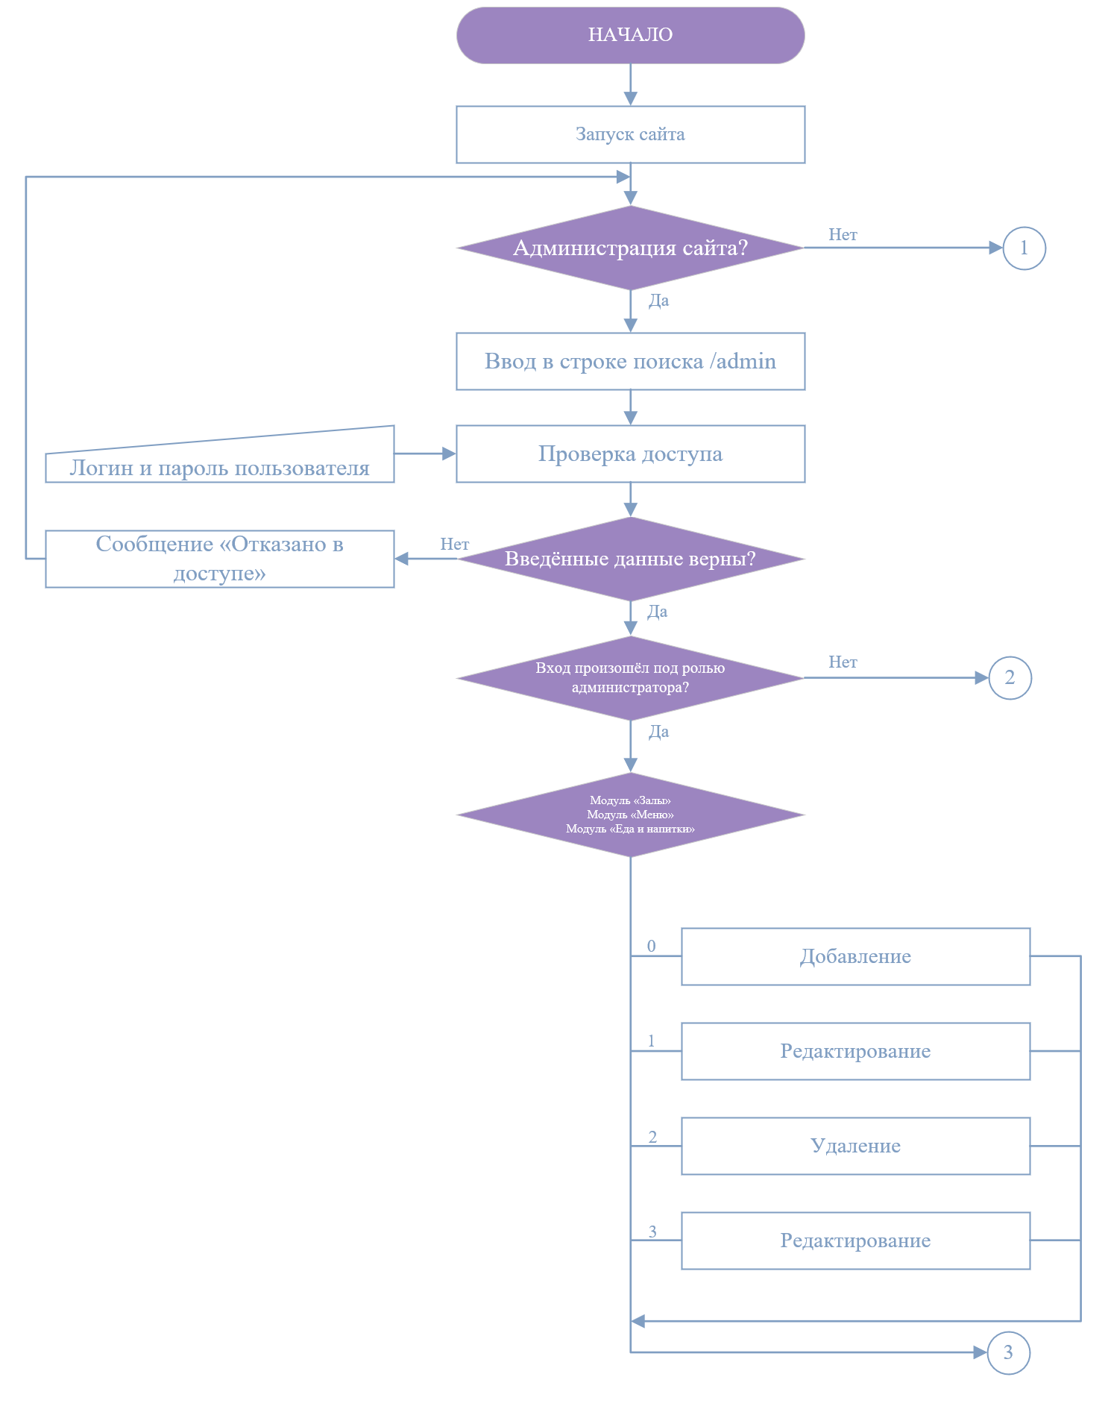

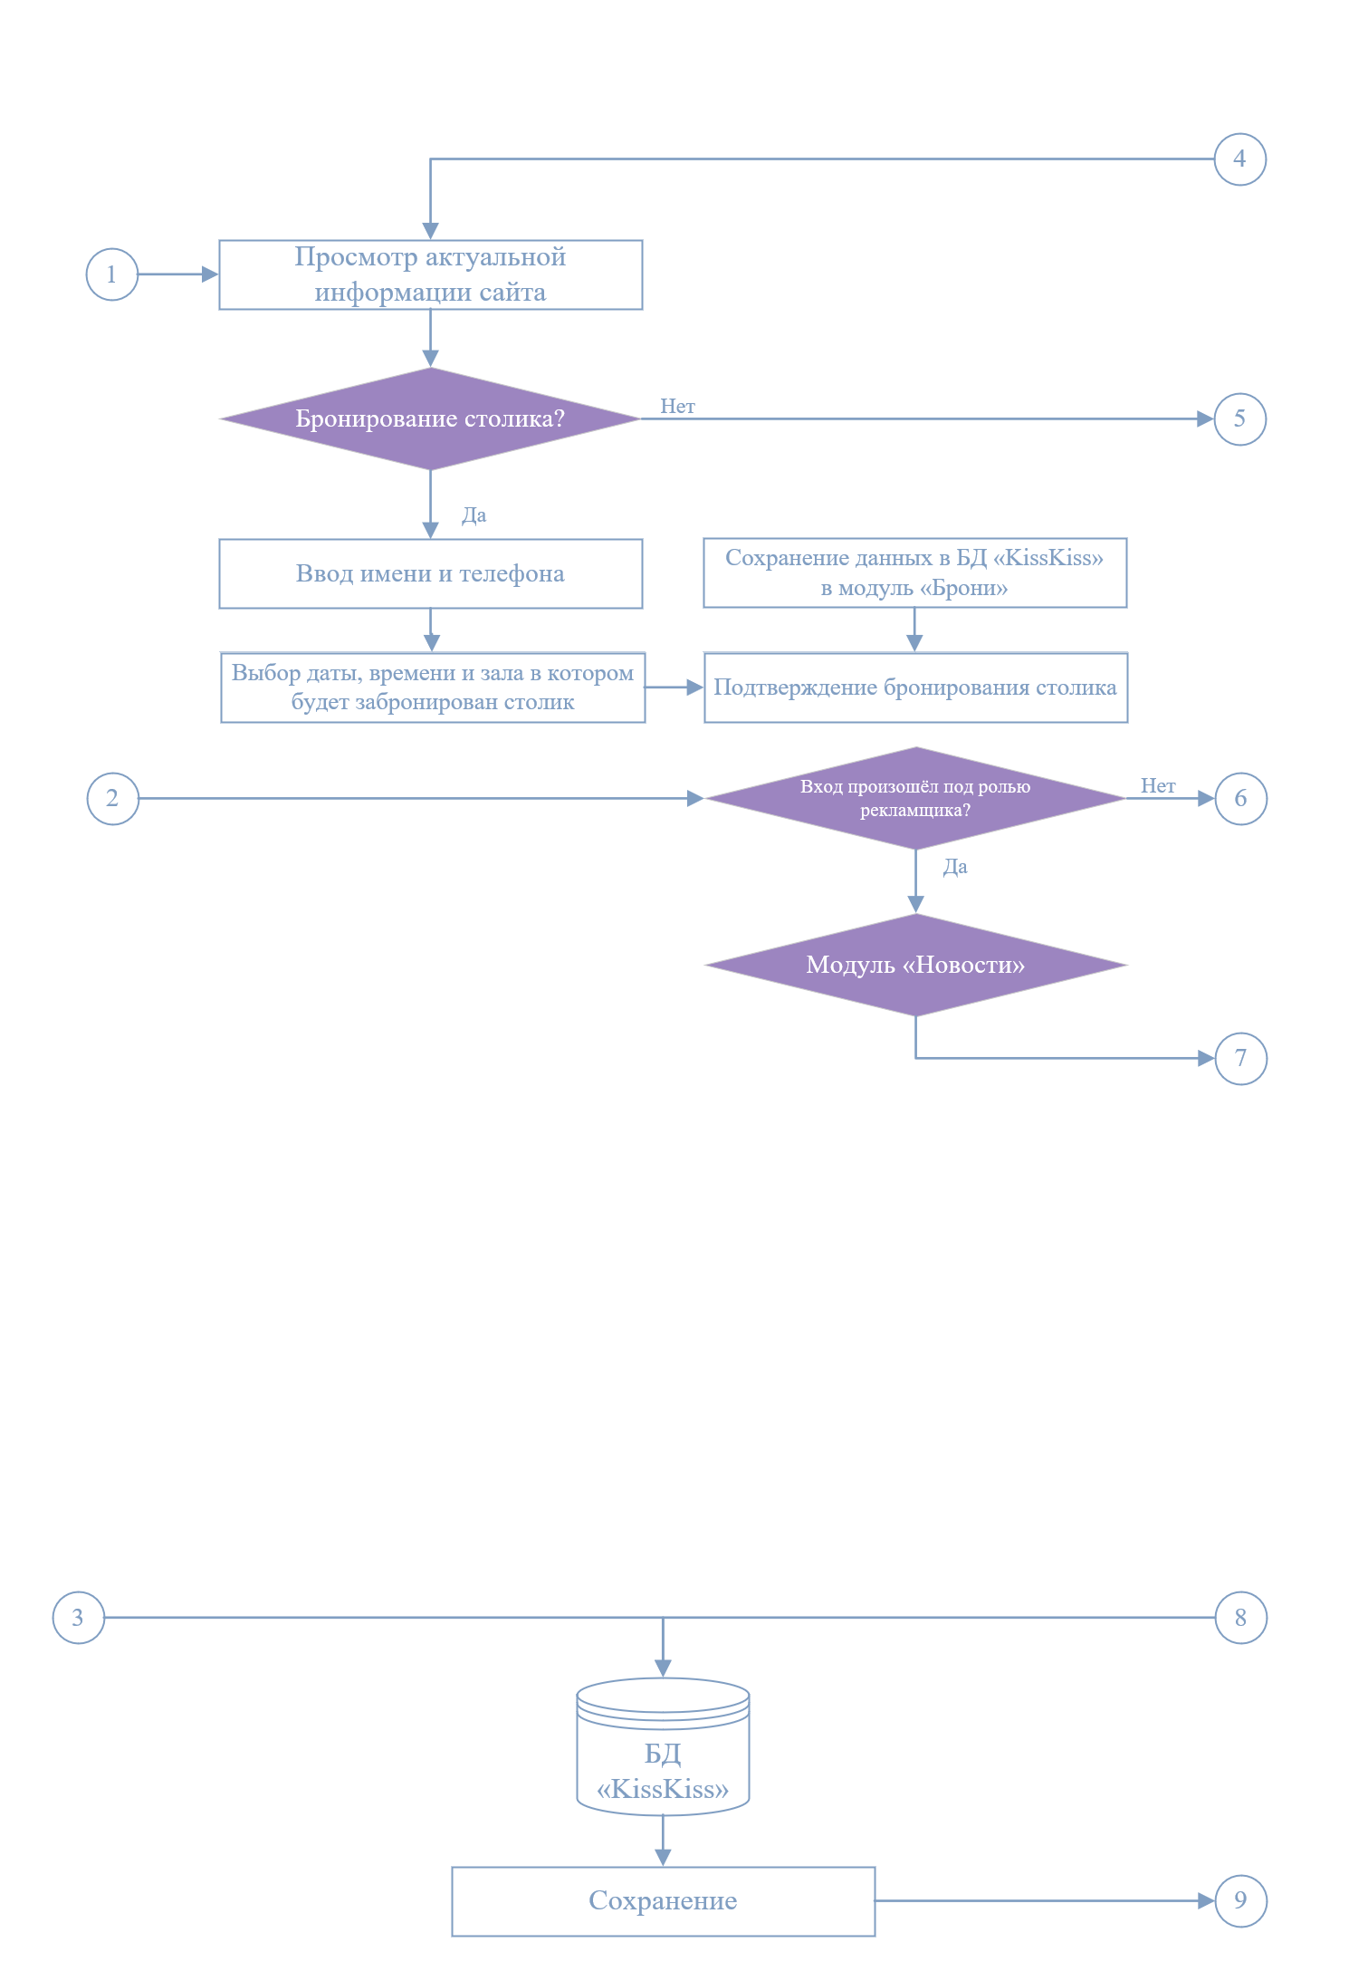Продолжение ПриложенияВ

Продолжение Приложения В

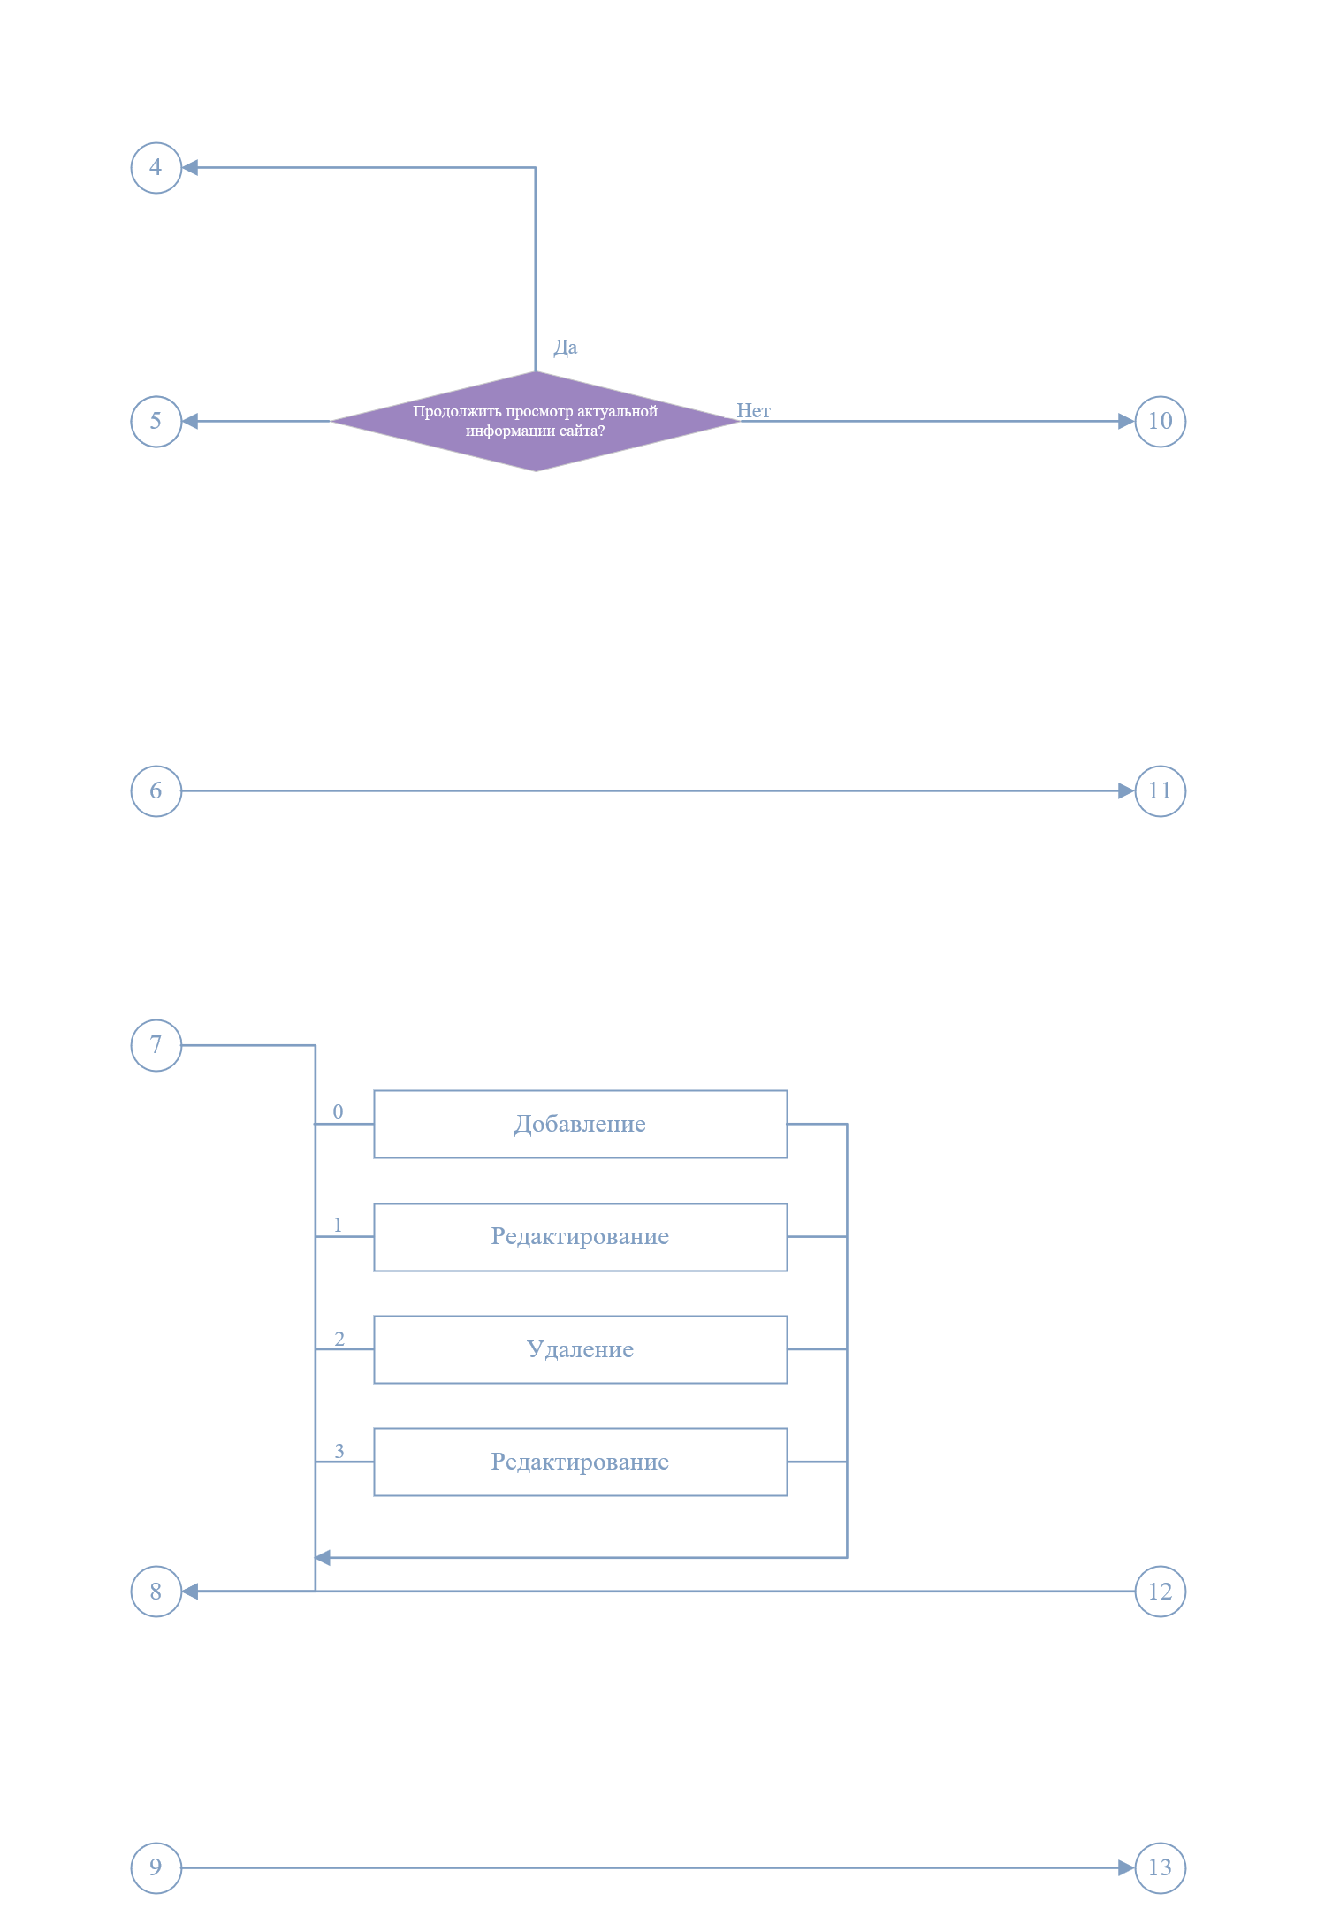

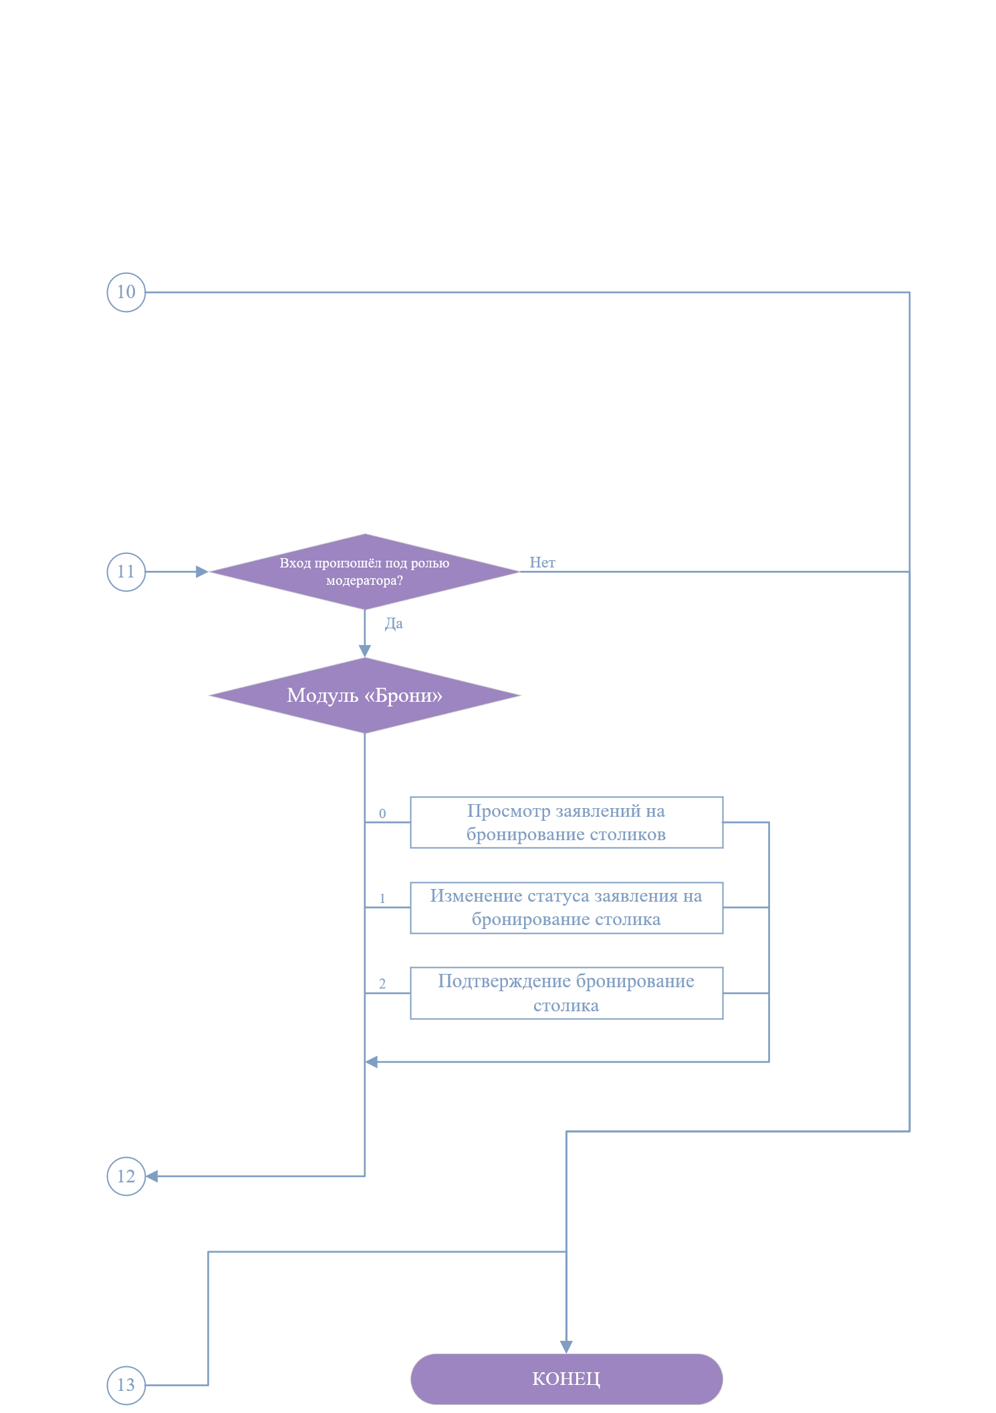Окончание Приложения В

Приложение Г

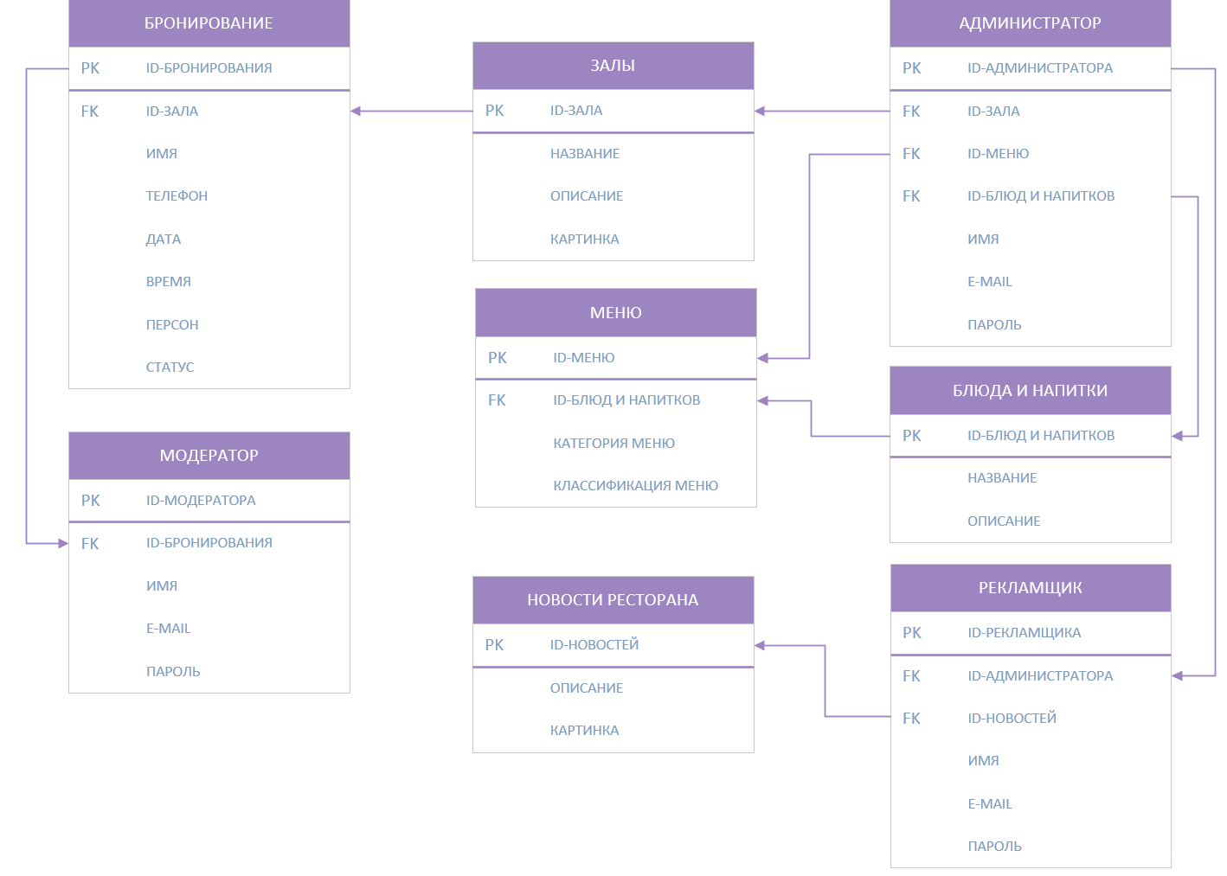

ПриложениеД

Словарь данных

Таблица 1 - Схема отношения Администратор (Administrator)

|  |  |  |  |
| --- | --- | --- | --- |
| Содержание поля | Имя поля | Тип, длина | Примечания |
| Id-администратора | id | Int(11) | Первичный ключ |
| Id-зала | id_lounge | Int(11) | Вторичный ключ |
| Id-меню | id_menu | Int(11) | Вторичный ключ |
| Id-еды и напитки | id_food_and_drinks | Int(11) | Вторичный ключ |
| Имя | name | Varchar (255) | Обязательное поле |
| E-mail | email | Varchar (255) | Обязательное и уникальное поле |
| Пароль | password | Varchar (255) | Обязательное и уникальное поле |

Таблица 2 - Схема отношения Рекламщик (Advertiser)

|  |  |  |  |
| --- | --- | --- | --- |
| Содержание поля | Имя поля | Тип, длина | Примечания |
| Id-рекламщика | id | Int(11) | Первичный ключ |
| Id-администратора | id_administrator | Int(11) | Вторичный ключ |
| Id-новостей | id_news | Int(11) | Вторичный ключ |
| Имя | name | Varchar (255) | Обязательное поле |
| E-mail | email | Varchar (255) | Обязательное и уникальное поле |
| Пароль | password | Varchar (255) | Обязательное и уникальное поле |

Таблица 3 - Схема отношения Еда и напитки (Foodanddrinks)

|  |  |  |  |
| --- | --- | --- | --- |
| Содержание поля | Имя поля | Тип, длина | Примечания |
| Id-еды и напитков | id | Int(11) | Первичный ключ |
| Название | title | Varchar (255) | Обязательное поле |
| Описание | description | Text | Обязательное поле |